Задача 3.2
Задача посвящена временному и частотному (спектральному) методам расчета реакции цепей на сигналы произвольной формы. В качестве такого сигнала используется импульс прямоугольной формы (видеоимпульс).
Электрические схемы цепей (рис. 3.6) содержат емкости С или индуктивности L, а также сопротивления R. Для всех вариантов . В схемах, где имеется сопротивление , его величина . Во всех схемах входным напряжением является прямоугольный импульс длительностью и амплитудой .
1. Перерисуйте схему Вашего варианта (см. табл. 1 и рис. 3.6). Выпишите исходные данные Вашего варианта (таблица 4).
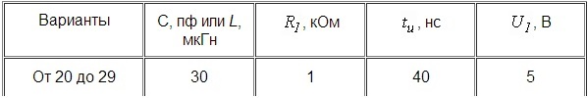
Временной метод расчета
2. Рассчитайте переходную и импульсную характеристики цепи по напряжению классическим или операторным методами (по выбору).
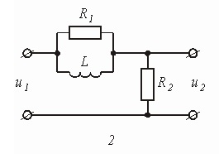
3. Рассчитайте реакцию цепи в виде выходного напряжений используя:
- интеграл Дюамеля;
- интеграл наложения.
- Постройте временные диаграммы входного и выходного напряжений.

Частотный метод расчета
5. Рассчитайте комплексные спектральные плотности входного и выходного сигналов.
6. Рассчитайте и постройте графики модулей , и модуля комплексной передаточной функции цепи , как функций от циклической частоты f в диапазоне частот 0 - .

